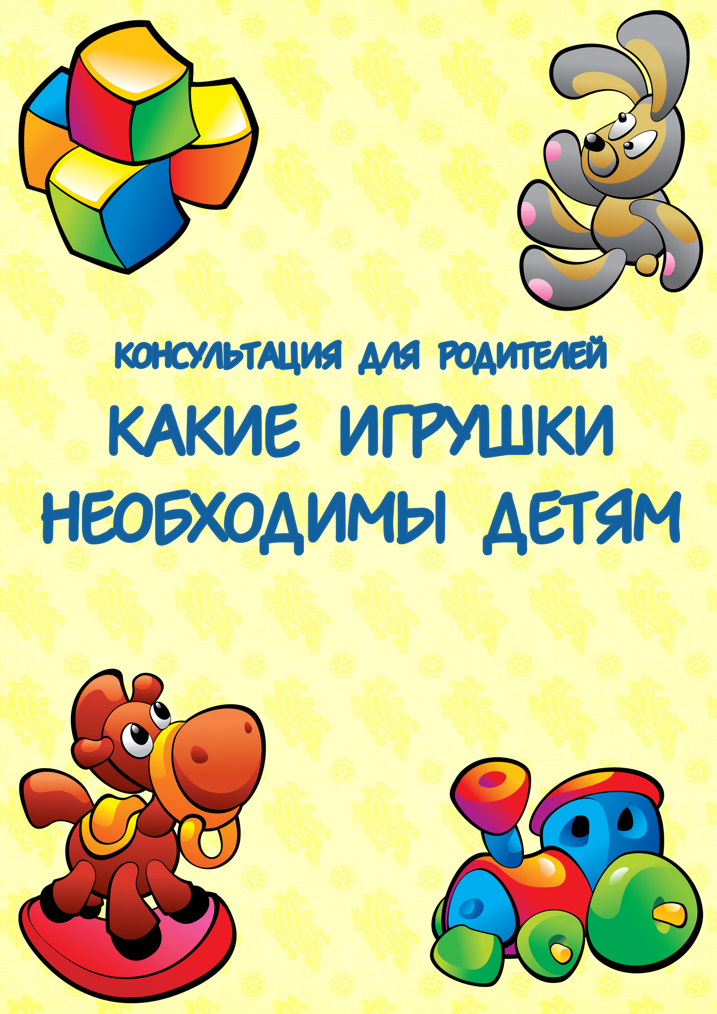

Развитие богатого эмоционального мира ребёнка немыслимо без игрушек. Именно они позволяют ребёнку выразить свои чувства, исследовать окружающий мир, учат общаться и познавать себя.
Вспомните свои любимые игрушки! Это не обязательно дорогие и шикарные куклы и машины. У кого-то это невзрачный мишка, переданный по наследству мамой, малюсенький пупсик с огромным количеством немыслимых нарядов из тюля ит.д.
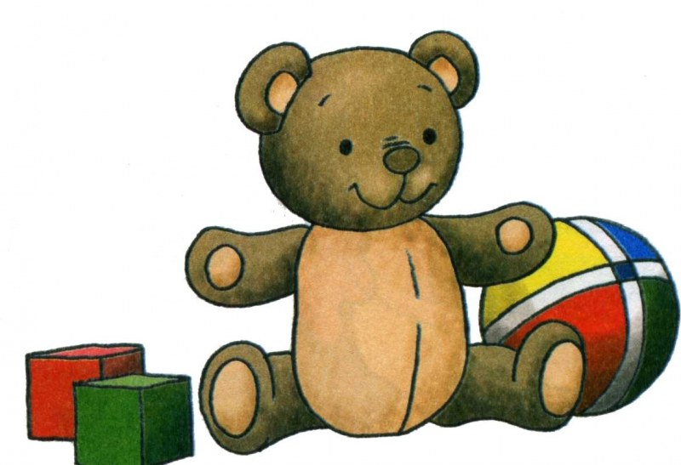

Выбор игрушек для ребёнка - очень важное и серьёзное дело. Только сам ребёнок способен выбрать из огромного количества игрушек именно то, что ему необходимо. Этот выбор внутренне обусловлен теми же эмоциональными побудителями, что и выбор взрослыми друзей и любимых.
У каждого ребёнка должна быть такая игрушка, которой он может пожаловаться, которую поругает и накажет, пожалеет и утешит. Именно она поможет преодолеть ему страх одиночества, когда родители куда-то уйдут, страх темноты, когда выключается свет и надо уснуть, но не в одиночестве, а с подружкой-игрушкой. На них иногда злятся, их наказывают и даже ломают, забрасывая в дальний угол, но их вспоминают в минуты детского горя, достают из угла, чинят, дорисовывают стёршиеся глаза и губы, шьют новые наряды, пришивают уши и хвосты.
Трудно представить, что подобное отношение ребёнок может испытать к роботу - трансформеру, игрушке "Денди", взмывающему ввысь самолёту, ревущей машине.
В "подружки" маленькие мальчики и девочки скорее выберут Барби, Мишку, котёнка, зайчонка, то есть существо, очень на человека, близкое ему и понятное. Поэтому, узнав о заветной мечте ребёнка иметь ту или иную игрушку, подумайте сначала, нужна ли она ему.
Несомненно, у ребёнка должен быть определённый набор игрушек, способствующих развитию его чувственного восприятия, мышления, кругозора, позволяющих ему проигрывать реальные и сказочные ситуации, подражать взрослым.
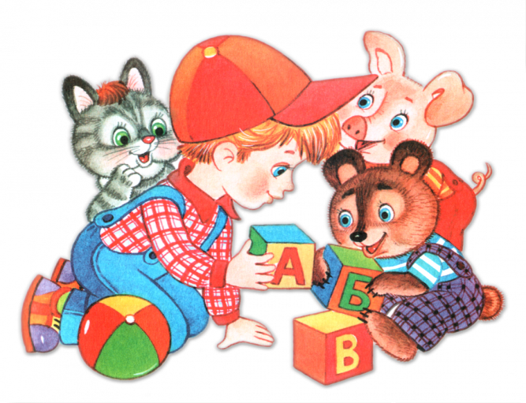

Игрушки из реальной жизни.

Кукольное семейство (может быть и семья зверюшек), кукольный домик, мебель, посуда, машины, лодка, касса, весы, медицинские и парикмахерские принадлежности, часы, стиральные машины, плиты, телевизоры, мелки и доска, счёты, музыкальные инструменты, железные дороги, телефон и т.д.

Игрушки, помогающие "выплеснуть" агрессию:
Солдатики, ружья, мячи, надувные груши, подушки, резиновые игрушки, скакалки, кегли, а также дротики для метания и т.д.

Игрушки для развития творческой фантазии и самовыражения:
Кубики, матрёшки, пирамидки, конструкторы, азбуки, настольные игры, разрезные картинки или открытки, краски пластилин, мозаика, наборы для рукоделия, нитки, кусочки ткани, бумага для аппликаций, клей и т.д.

При покупке игрушек пользуйтесь простым правилом: игрушки следует выбирать, а не собирать!

Игрушки для самых маленьких прежде всего должны развивать органы чувств: глаза, уши, руки. И пока основная его потребность - чувствовать тепло, первые игрушки малышей должны быть мягкими и тёплыми, тогда они будут полностью соответствовать стремлению малыша всё познать через осязание. Самые лучшие игрушки для маленьких - это те, которые можно кусать. Они должны быть сделаны из мягких материалов - пластмассы, резины, хорошо мыться, быть лёгкими, не иметь удлиненной плоской формы, чтобы, засовывая их в рот, ребёнок не мог подавиться. Окраска игрушек должна быть яркой. Хорошо, если они будут звучащими.

Для годовалого малыша интересны и полезны будут пластмассовые пирамидки из 3-4 составляющих колец разного цвета, мисочки разных размеров, вкладывающиеся друг в друга, разноцветные кубики. Манипуляция с этими игрушками не только развивает интеллект ребёнка, но и доставляет удовольствие и радость, когда у малыша что-то получается так же, как у взрослого. Очень полезны игрушки неваляшки.

Для 2-летних детей очень хороши большой разноцветный мяч, который не закатывается под мебель, 7-8-составные пирамидки, мягкие, пушистые игрушки, которые дети уже не тянут в рот, а вот засыпают с ними очень хорошо.
Хорошо, если уже в этом возрасте у малыша будет своё игровое место в квартире, а у игрушек тоже свой домик.

К трём годам набор игрушек расширяется. К ярким, разноцветным, с чёткой формой игрушкам прибавляются простейшие конструкторы, которые малыши
собирают вместе со взрослыми, всегда при этом испытывая удовольствие и восторг от того, что из странных кусочков может получиться замечательная, понятная ребёнку фигура-игрушка.
Дети играют в "дочки-матери", "в папу и маму", в "магазин", в "доктора", "детский сад" и.т.п. Игрушки в этом возрасте увеличиваются в размерах (большая кукла, большой медведь и т.д.).
Правильной будет покупка парикмахерских наборов, чайных и столовых сервизов, принадлежностей доктора Айболита, мебели и других предметов, отображающих различные стороны реальности. Стремление ребёнка жить общей со взрослыми жизнью свидетельствует о новом этапе в развитии эмоций и социальной адаптации.

К четырём годам ролевая игра становится основным видом деятельности ребёнка. Усложняется содержание игры, многие игрушки становятся ненужными, т.к. детская фантазия способна превратить конкретные предметы в воображаемые. Так, карандаш может стать волшебной палочкой, зелёные листья - деньгами, нарисованные орнаменты на бумаге - коврами в кукольной квартире. Именно поэтому в таком возрасте наибольшую пользу ребёнку принесут не дорогие и бесполезные игрушки, а функциональные, пусть даже сделанные своими руками.

К пяти годам крупные игрушки постепенно перестают занимать ребёнка и перемещаются из игровой зоны на кресла, кровати, шкафы. А вот наборы зверушек, солдатиков, кукольных семей завоёвывают интерес и эмоции ребёнка. Появляется большая возможность для проигрывания разных вариантов с одними и теми же игрушками; у детей развивается фантазия и воображение, мышление перестаёт быть конкретным, а эмоциональный мир обогащается.

Шестилетнему ребёнку полезнее и интереснее не статичные и конкретные игрушки - он будет рад необычному конструктору, моделям кораблей и самолётов, красивым фломастерам и занимательной настольной игре, разборному роботу-трансформеру, набору для шитья и вязания. Детям очень нравятся игрушки, сделанные собственными руками, особенно, если они становятся полезными для других.
Поэтому любое желание ребёнка что-то смастерить, сшить, склеить и кому-то подарить должно приветствоваться родителями, если они хотят развить в ребёнке трудолюбие, усидчивость и желание что-то в жизни давать другим.
В дальнейшем ребёнок сам сделает "инвентаризацию" своих игрушек.
Никогда не заставляйте ребёнка своими руками выкидывать сломанные или устаревшие игрушки! Для него это символы его развития, с каждой связаны положительные эмоции и переживания.

СОВЕТ!!!

Не водите ребёнка слишком часто в игрушечный магазин с множеством соблазнительных, но очень дорогих игрушек. Сколько слёз и страданий малышей видели сидящие на прилавках новомодные куклы, машины и звери! Эти переживания, когда ребёнок не может получить то, что очень хочется, ему совсем не нужны.

Только, когда вы сами готовы подарить ребёнку радость, ведите его в магазин и делайте ему праздник.Есть поговорка "Нельзя всю жизнь в игрушки играть". Это правда, но согласитесь, взрослые, как иногда приятно получить смешной сувенир от приятного человека!

Дарите своим детям радость не только в дни рождения и в Новый год, но и просто так, от хорошего настроения.

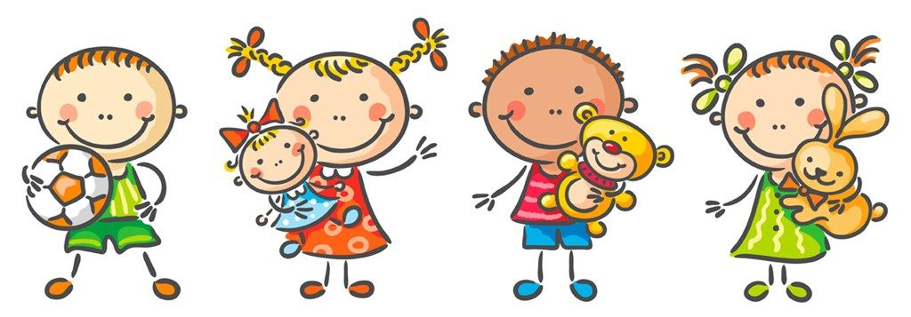

С уважением педагог-психолог Думникова Екатерина Александровна.

